ФЕДЕРАЛЬНОЕ ГОСУДАРСТВЕННОЕ КАЗЕННОЕ ОБЩЕОБРАЗОВАТЕЛЬНОЕ УЧРЕЖДЕНИЕ
СРЕДНЯЯ ОБЩЕОБРАЗОВАТЕЛЬНАЯ ШКОЛА № 162

П Р О Е К Т

ФАНТАСТИЧЕСКИЙ ГОРОД

Выполнили: учащиеся 5 класса
ФГОУ СОШ № 162 МО РФ
Руководитель: учитель математики
ФГОУ СОШ № 162 МО РФ
Ланская Н.В.

Хабаровск 47
2011
Содержание

Введение…………………………………………………………………… .3
- Выполнение теоретической части проекта……………………………6
- Выполнение практической части проекта…………………………....17
Заключение………………………………………………………………. ...21
Список используемой литературы………………………………………...22

Введение
Участники проекта: ученики5-го класса ФГОУ СОШ №162 МО РФ, учитель математики.
Доминирующая деятельность учащихся: практико-ориентированная, творческая.
Комплексность проекта: монопроект (математика)
Характер контактов проекта: внутриклассный.
Продолжительность проекта: краткосрочный - сочетание классных (8 уроков) и внеклассных (консультации групповые и индивидуальные) форм работы.
Вид презентации: защита на конференции.
Цель проекта: создать учебное пособие (макет города) на основе полученных знаний по теме «Геометрические тела».
Задачи проекта:
изучить учебную и энциклопедическую литературу по теме «Геометрические тела»;
использовать полученные знания для построения разверток геометрических тел, необходимых для создания макета фантастического города;
развивать коммуникативные умения при работе в различных группах;
развивать исследовательские умения и системное мышление.
Теоретическая значимость проекта заключается в том, что нами были систематизированы энциклопедические знания по вопросам:
- тела Платона
-тела Архимеда
-тела вращения
Практическая значимость данного проекта определена тем, что мы научились делать развертки различных геометрических тел и с помощью моделей геометрических тел выполнили макет фантастического города, который сегодня представляем вашему вниманию. Актуальность данного проекта видится нам в том, что любой современный человек в своей жизни не может обойтись без знания математики, а в частности без умений увидеть в окружающем нас мире геометрические фигуры, тела и объекты.
Этапы проекта:
№ этапа | Этап | Деятельность учителя | Деятельность учащихся
1 | Разработка проектного задания | Информирует учащихся о предстоящей деятельности, формах работы над проектом | Формирование групп для выполнения проектного задания.
1.1 | Выбор темы проекта | Отбирает возможные темы для создания учебного пособия и предлагает их учащимся для обсуждения | Обсуждают и принимают общее решение теме проекта
1.2 | Выделение подтем проекта | Определяет подтемы проекта и предлагает учащимся для выбора | Каждая группа учащихся выбирает себе подтему проекта
1.3 | Определение плана работы над подтемой, подготовка материалов к исследовательской работе. | Составляет график групповых и индивидуальных консультаций. Совместно с группами определяет: подробный план деятельности по выбранной подтеме проекта, объем изучаемого материала, вопросы для поисковой деятельности. | Разрабатывают общий и индивидуальный планы деятельности, определяют объем изучаемого материала, вопросы для поисковой деятельности, определяют источники для поиска ответов на поставленные вопросы.
1.4 | Определение форм выражения итогов проектной деятельности | Принимает участие в обсуждении, предлагает свои варианты. | В группах, а затем в классе обсуждают формы представления результата исследовательской деятельности.
2 | Разработка проекта | Консультирует, координирует работу учащихся | Осуществляют поисковую деятельность.
2.1 | Выполнение теоретической части проекта | Совместно с группами учащихся выполняет отбор необходимого теоретического материала по изучаемому вопросу | Осуществляют поиск ответов на поставленные вопросы используя литературные источники, интернет. Выполняют отбор необходимого материала. Знакомят остальных учащихся класса с промежуточными результатами своей деятельности.
2.2 | Выполнение практической части проекта | Помогает учащимся в построении разверток различных геометрических тел, определении необходимых размеров. | Строят развертки различных геометрических тел, склеивают модели. Определяют количество, форму и размеры геометрических тел необходимых для выполнения макета учебного пособия. Изготавливают выбранные модели.
3 | Оформление результатов | Консультирует, координирует работу учащихся, помогает при составлении макета учебного пособия. | Вначале по группам, а затем во взаимодействии с другими группами оформляют результаты в соответствии с принятыми правилами
4 | Презентация | Организует экспертизу (приглашает коллег, организует выступление на конференции) | Докладывают о результатах своей работы.
5 | Рефлексия | Оценивает свою деятельность и деятельность учащихся | Высказывают пожелания, коллективно обсуждают возникшие трудности и предлагают пути их решения при дальнейшей работе.

Выполнение теоретической части проекта
Задание 1. (1 группа)
Изучить теоретический материал по теме «Тела Платона».
Изложить изученный вопрос на уроке в форме сообщения.
К телам Платона относятся правильные многогранники. Многогранник называется правильным, если: он выпуклый, все его грани являются равными правильными многоугольниками, в каждой его вершине сходится одинаковое число рёбер.
Правильные многогранники известны с древнейших времён. Их орнаментные модели можно найти на резных каменных шарах, созданных в период позднего неолита, в Шотландии, как минимум за 1000 лет до Платона. В костях, которыми люди играли на заре цивилизации, уже угадываются формы правильных многогранников.
В значительной мере правильные многогранники были изучены древними греками. Некоторые источники (такие как Прокл Диадох) приписывают честь их открытия Пифагору. Другие утверждают, что ему были знакомы только тетраэдр, куб и додекаэдр, а честь открытия октаэдра и икосаэдра принадлежит Теэтету Афинскому, современнику Платона. В любом случае, Теэтет дал математическое описание всем пяти правильным многогранникам и первое известное доказательство того, что их ровно пять.
Правильные многогранники характерны для философии Платона, в честь которого и получили название «Платоновы тела». Платон писал о них в своём трактате Тимей (360г до н. э.), где сопоставил каждую из четырёх стихий (землю, воздух, воду и огонь) определённому правильному многограннику. Земля сопоставлялась кубу, воздух — октаэдру, вода — икосаэдру, а огонь — тетраэдру. Для возникновения данных ассоциаций были следующие причины: жар огня ощущается чётко и остро (как маленькие тетраэдры); воздух состоит из октаэдров: его мельчайшие компоненты настолько гладкие, что их с трудом можно почувствовать; вода выливается, если её взять в руку, как будто она сделана из множества маленьких шариков (к которым ближе всего икосаэдры); в противоположность воде, совершенно непохожие на шар кубики составляют землю, что служит причиной тому, что земля рассыпается в руках, в противоположность плавному току воды. По поводу пятого элемента, додекаэдра, Платон сделал смутное замечание: «…его бог определил для Вселенной и прибегнул к нему в качестве образца». Аристотель добавил пятый элемент — эфир и постулировал, что небеса сделаны из этого элемента, но он не сопоставлял его платоновскому пятому элементу.
Евклид дал полное математическое описание правильных многогранников в последней, XIII книге Начал. Предложения 13—17 этой книги описывают структуру тетраэдра, октаэдра, куба, икосаэдра и додекаэдра в данном порядке. Для каждого многогранника Евклид нашёл отношение диаметра описанной сферы к длине ребра. В 18-м предложении утверждается, что не существует других правильных многогранников. Андреас Шпейзер отстаивал точку зрения, что построение пяти правильных многогранников является главной целью дедуктивной системы геометрии в том виде, как та была создана греками и канонизирована в «Началах» Евклида^{[1]}. Большое количество информации XIII книги «Начал», возможно, взято из трудов Теэтета.
В XVI веке немецкий астроном Иоганн Кеплер пытался найти связь между пятью известными на тот момент планетами Солнечной системы (исключая Землю) и правильными многогранниками. В «Тайне мира», опубликованной в 1596 году, Кеплер изложил свою модель Солнечной системы. В ней пять правильных многогранников помещались один в другой и разделялись серией вписанных и описанных сфер. Каждая из шести сфер соответствовала одной из планет (Меркурию, Венере, Земле, Марсу, Юпитеру и Сатурну). Многогранники были расположены в следующем порядке (от внутреннего к внешнему): октаэдр, за ним икосаэдр, додекаэдр, тетраэдр и, наконец, куб. Таким образом, структура Солнечной системы и отношения расстояний между планетами определялись правильными многогранниками. Позже от оригинальной идеи Кеплера пришлось отказаться, но результатом его поисков стало открытие двух законов орбитальной динамики — законов Кеплера, — изменивших курс физики и астрономии, а также правильных звёздчатых многогранников (тел Кеплера-Пуансо).[2]

Виды Платоновых тел [3]:
Изображение | Тип правильного многогранника | Число сторон у грани | Число рёбер, примыкающих к вершине | Общее число вершин | Общее число рёбер | Общее число граней
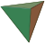 | Тетраэдр | 3 | 3 | 4 | 6 | 4
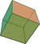 | Гексаэдр или Куб | 4 | 3 | 8 | 12 | 6
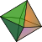 | Октаэдр | 3 | 4 | 6 | 12 | 8
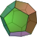 | Додекаэдр | 5 | 3 | 20 | 30 | 12
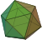 | Икосаэдр | 3 | 5 | 12 | 30 | 20

Задание 2. (2 группа)
Изучить теоретический материал по теме «Тела Архимеда».
Изложить изученный вопрос на уроке в форме сообщения.
Телами Архимеда называются полуправильные однородные выпуклые многогранники, то есть выпуклые многогранники, все многогранные углы которых равны, а грани - правильные многоугольники нескольких типов (этим они отличаются от Платоновых тел, грани которых - правильные многоугольники одного типа).[1]
Некоторые виды тел Архимеда [3]:
Название | Картинка | Определение
усеченный тетраэдр | 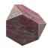 | многогранник с четырьмя треугольными гранями, в каждой из вершин которого сходятся по 3 грани. У тетраэдра 4 грани, 4 вершины и 6 рёбер с отрезанными верхушками
усеченный куб | 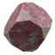 | один из пяти типов правильных многогранников; имеет 6 квадратных граней, 12 рёбер, 8 вершин, в каждой вершине сходятся 3 ребра (они взаимно перпендикулярны) с отрезанными верхушками
усеченный октаэдр | 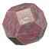 | один из пяти правильных многогранников, имеет 8 граней (треугольных), 12 рёбер, 6 вершин (в каждой вершине сходятся 4 ребра) с отрезанными верхушками
усеченный додекаэдр | 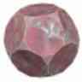 | один из пяти типов правильных многогранников, имеет 12 граней (пятиугольных), 30 рёбер, 20 вершин (в каждой вершине сходятся 3 ребра) с отрезанными верхушками
усеченный икосаэдр | 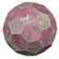 | один из пяти правильных многогранников; имеет 20 граней (треугольных), 30 рёбер, 12 вершин (в каждой вершине сходятся 5 рёбер) с отрезанными верхушками
кубоктаэдр | 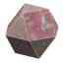 | форма кристалла, являющаяся комбинацией двух простых форм - октаэдра и куба.
икосододекаэдр |  | полуправильный многогранник, состоящий из 32 граней (12 правильных пятиугольников и 20 правильных треугольников).
ромбокубоктаэдр | 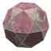 | один из пяти выпуклых правильных многогранников, так называемых Платоновых тел.  Октаэдр имеет 8 треугольных граней, 12 рёбер, 6 вершин, в каждой его вершине сходятся 4 ребра.
ромбоикосододекаэдр | 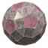 | Многогранник 20 треугольников  30 квадратов  12 пятиугольников
ромбоусеченный кубоктаэдр | 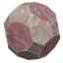 | Многогранник 12 квадратов 8 шестиугольников 6 восьмиугольников
ромбоусеченный икосододекаэдр | 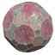 | Многогранник 30 квадратов 20 шестиугольников 12 десятиугольников
курносый куб | 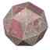 | Многогранник 32 треугольника  6 квадратов
курносый додекаэдр | 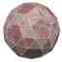 | Многогранник 80 треугольников  12 пятиугольников
псевдоромбокубоктаэдр | 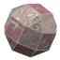 | Псевдоромбокубоктаэдр получается из ромбокубоктаэдра поворотом одной из восьмигранных чаш на 45°.

Задание 3. (3 группа)
Изучить теоретический материал по теме «Тела вращения».
Изложить изученный вопрос на уроке в форме сообщения.
Тела вращения — объёмные тела, возникающие при вращении плоской фигуры, ограниченной кривой, вокруг оси, лежащей в той же плоскости.

Примеры тел вращения:
Название тела вращения | Рисунок | определение
Шар, сфера | 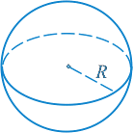 | Шаром называется тело, которое состоит из всех точек пространства,  находящихся на расстоянии, не большем данного, от данной точки. Эта точка  называется центром шара, а данное расстояние радиусом шара.  Граница шара называется шаровой поверхностью, или сферой
Цилиндр | 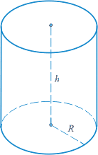 | Цилиндром называется тело, которое состоит из двух кругов, не лежащих в  одной плоскости и совмещаемых параллельным переносом, и всех отрезков,  соединяющих соответствующие точки этих кругов.  Круги называются основаниями цилиндра, а отрезки, соединяющими цилиндра.
Конус | 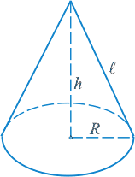 | Конусом называется тело, которое состоит из круга - основания конуса,  точки, не лежащей в плоскости этого круга, - вершины конуса и всех  отрезков, соединяющих вершину конуса с точками основания.  Отрезки, соединяющие вершину конуса с точками окружности основания,  называются образующими конуса. Поверхность конуса состоит из основания и  боковой поверхности.
Усеченный конус | 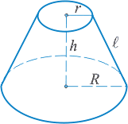 | Усеченный конус – часть прямого круглого конуса, заключенная между его основанием и его секущей плоскостью, параллельной основанию.
Тор | 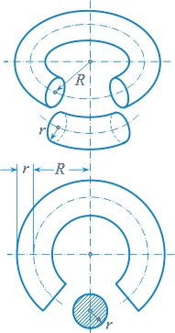 | Тор — образован окружностью, вращающейся вокруг прямой, не пересекающей его

Задание 4. (коллективное)
Повторить из курса начальной школы формулы для вычисления площадей квадрата и прямоугольника, формулы для вычисления объемов куба и параллелепипеда.
Вывести формулу для вычисления площади поверхности куба и прямоугольного параллелепипеда.
Изучить в учебнике материал по теме «Развертки геометрических тел».

1.
Геометрическая фигура | Формула
Квадрат | S = $a^{2}$
Прямоугольник | S = ab
Куб | V = $a^{3}$
Параллелепипед | V = abc

2.Площадь поверхности куба: S = 6 $a^{2}$
Площадь поверхности прямоугольного параллелепипеда: S = 2(ab + bc + ac)
3.Развертки геометрических тел: куб, прямоугольный параллелепипед, пирамида, цилиндр.
2.Выполнение практической части проекта.
Задание 1. (групповое)
Создать презентацию по изучаемому теоретическому вопросу:
- тела Платона
- тела Архимеда
- тела вращения.
Задание 2. (индивидуальное)
Научиться строить развертки геометрических тел: куба, прямоугольного параллелепипеда, пирамиды, цилиндра.
Выполнить из бумаги модель каждого геометрического тела.
Вычислить объем полученного куба и прямоугольного параллелепипеда.
Вычислить площадь поверхности куба и прямоугольного параллелепипеда.
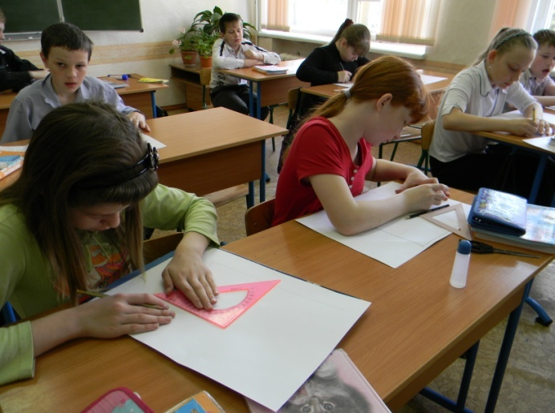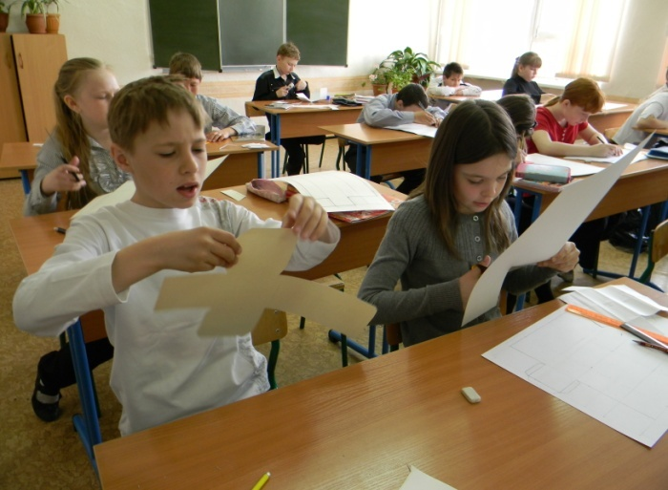
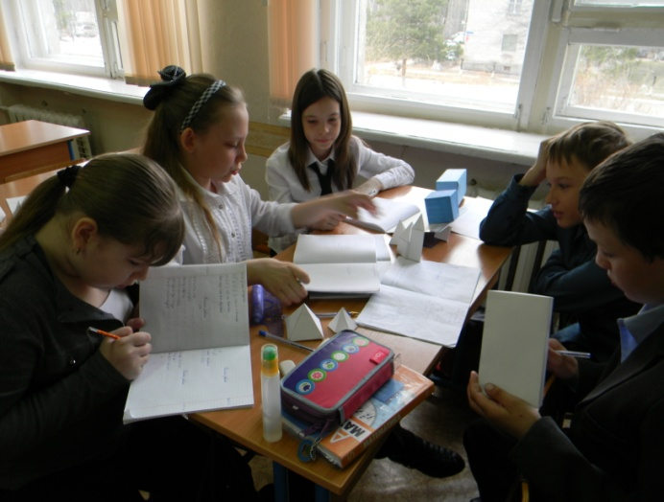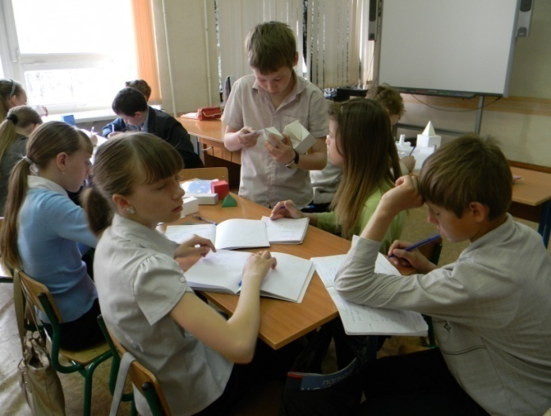

Задание 3. (групповое)
Нарисовать эскиз части фантастического города.
Вычислить сколько и каких геометрических тел необходимо для выполнения макета части фантастического города.
Выполнить модели необходимых геометрических тел.
Выполнить макет части фантастического города, подготовиться к защите проекта.
Первая группа выполняла макет центральной части города. Данный макет состоит из 4 кубов, 8 параллелепипедов, 3 пирамид. С помощью перечисленных геометрических тел выполнены здания банка, музея, магазина. В центре макета расположен фонтан в виде шестиугольной пирамиды.
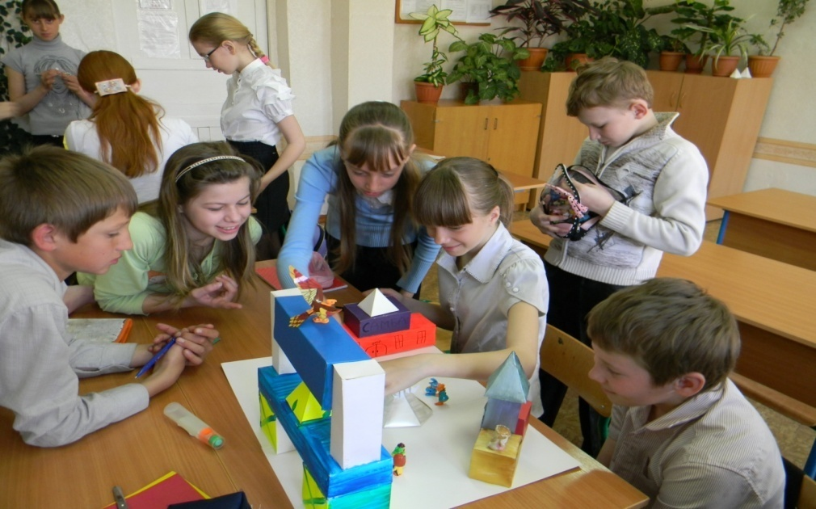
Вторая группа выполняла макет жилого квартала города. Этот макет состоит из 13 кубов, 4 параллелепипедов, 14 пирамид, 2 цилиндров. С помощью перечисленных геометрических тел выполнены здания жилых домов, водонапорная башня.

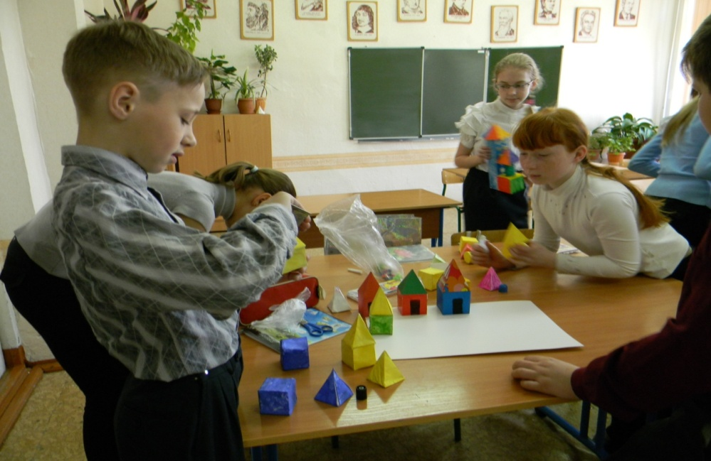

Третья группа выполняла макет школы фантастического города. Этот макет состоит из 4 кубов, 6 параллелепипедов. С помощью перечисленных геометрических тел выполнены здание школы, детский зоосад, сцена, спортивная площадка.

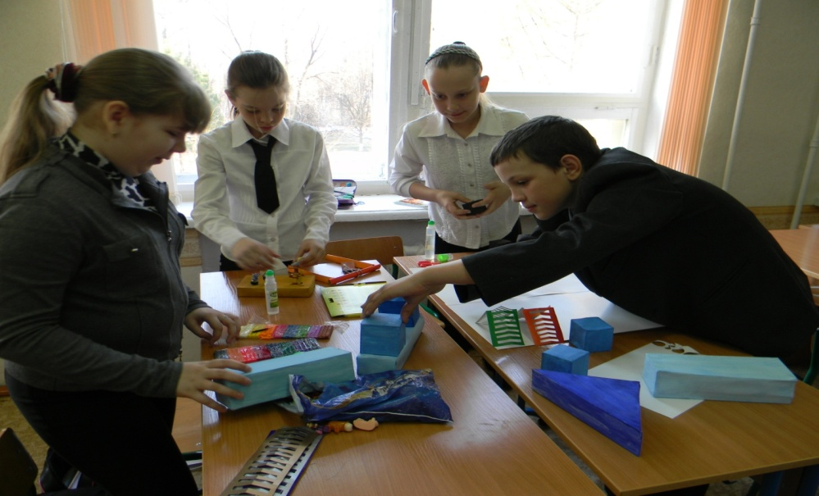

Заключение
В ходе исследования нами был систематизирован учебный материал по теме «Многогранники». При выполнении данного проекта мы научились распознавать геометрические тела в окружающих нас зданиях и сооружениях, и сможем описать геометрический состав любого здания. Все учащиеся класса умеют делать развертки и модели геометрических тел: куба, прямоугольного параллелепипеда, разнообразных правильных пирамид, цилиндра. Нами были проведены необходимые расчеты площадей поверхностей геометрических тел, используемых при создании макетов. Данные расчеты были использованы при построении разверток геометрических тел. В ходе проекта мы научились оценивать работу каждого участника, и смогли высказать свое мнение относительно каждого ученика класса. Этот проект является первым опытом работы всего класса по проектной технологии изучения учебного материала по математике.
Результаты нашей проектной деятельности могут быть использованы на уроках математики и геометрии.

Список используемой литературы
1. Большая математическая энциклопедия / Якушева Г.М. и др. – М.: СЛОВО, Эксмо, 2006. – 639с.
2. ВикипедиЯ – Свободная энциклопедия. [Электронный ресурс]: режим доступа http://ru.wikipedia.org
3. Яндекс. Картинки.[Электронный ресурс]: режим доступа http://images.yandex.ru
4. Математика. 5 класс: учеб. для общеобразоват. Учреждений / [Г.В. Дорофеев, И.Ф. Шарыгин, С.Б. Суворова и др.]; под ред. Г.В. Дорофеева, И.Ф. Шарыгина; Рос. Акад.наук, Рос. Акад. Образования, изд-во «Просвещение». -11-е изд. – М.: Просвещение, 2010. – 303с.: ил. – ( Академический школьный учебник).

